TW-GY334催化剂载体—活性氧化铝的制备实验装置
装置功能
1、通过铝盐与碱性沉淀剂的沉淀反应，掌握氧化铝催化剂和催化剂载体的制备过程。
2、了解制备氧化铝水合物的技术和原理。
3、掌握活性氧化铝的成型方法。
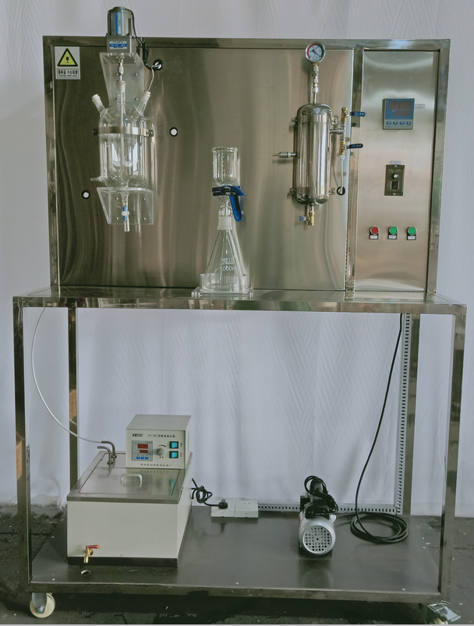
主要配置
搅拌电机、恒温槽、循环泵、温度传感器、温度控制仪、玻璃反应釜、过滤漏斗、缓冲罐、真空泵、接料瓶、不锈钢支架、控制屏。
设计参数
反应器温度0—100℃、干燥器温度0—120℃。
公用设施
1.水：冷却器连接自来水。需要上下水。
2.电：电压AC220V，功率1.5KW，标准单相三线制。实验室需配置1-2个接地点（安全地及信号地）。
3.实验物料：三氯化铝、氨水等。
技术参数
1、不锈钢恒温槽，温度范围常温-80°C，温度波动度±0.2oC，可使用液质为水。
2、搅拌电机，功率40W，搅拌速度0-300r/min，搅拌器为聚四氟材质。
3、PT100温度传感器，宇电AI501温度控制仪。
4、超级恒温槽：功率1.0KW，常温-80℃。
5、缓冲罐：304不锈钢材质，容积5L。
6、玻璃反应器，容积1L，规格φ100*220，双层结构。
7、玻璃抽滤器，容积1L。
8、真空泵：旋片式真空泵 抽气速率: ≥2L/s,转速: 2800r/min,功率: 370W。
9.数字温控器，宇电AI-518，具备热电偶、热电阻、mV、5V、10V等线性电压输入，测量精度为0.3级，1台。
10.数显仪表，宇电AI-501，具备热电偶、热电阻、mV、5V、10V等线性电压输入，测量精度为0.3级，1台。
11.正泰电器：接触器、开关、漏电保护空气开关 1套。
12.304不锈钢管路、管件及阀门。
13.304不锈钢仪表柜：测控、电器设备在实验架上。
14.304不锈钢材质框架2.00×0.55×1.80米（长×宽×高），带脚轮及禁锢脚。

测控组成
变量 | 检测机构 | 显示机构 | 执行机构
电机转数 | 霍尔开关 | 转数显示仪 | 调速器
循环水温度 | PT100铂电阻 | 数字温度控制仪 | 固态调压模块
反应器内温度 | PT100铂电阻 | 数字温度仪表 | 无

